EXMO. SR. PRESIDENTE DA CÂMARA MUNICIPAL DE SUMARÉ

Indico ao Exmo. Sr. Prefeito Municipal, e ele ao departamento competente, providências no sentido de executar a manutenção e a troca de lâmpadas no túnel de acesso ao Shoping Popular, conforme imagens elucidadas abaixo:

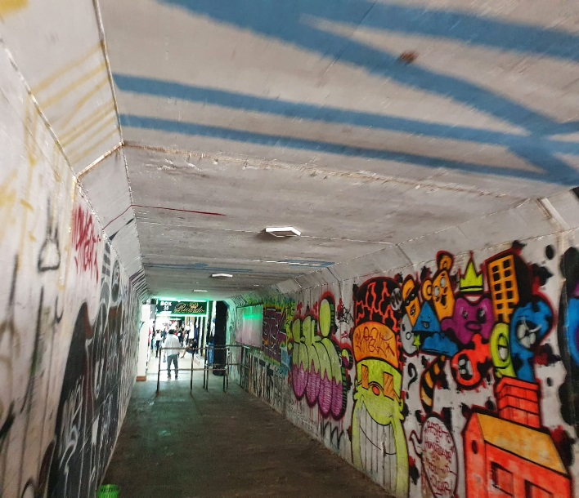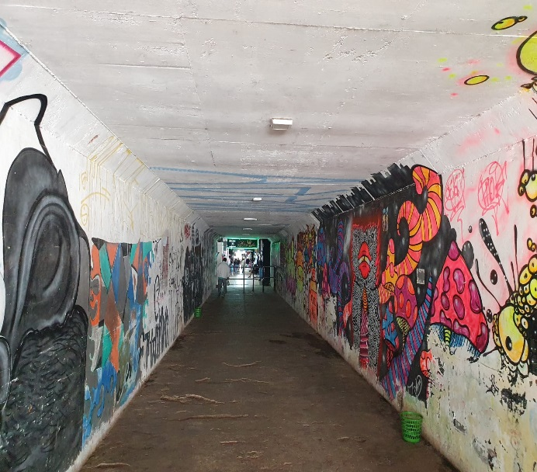

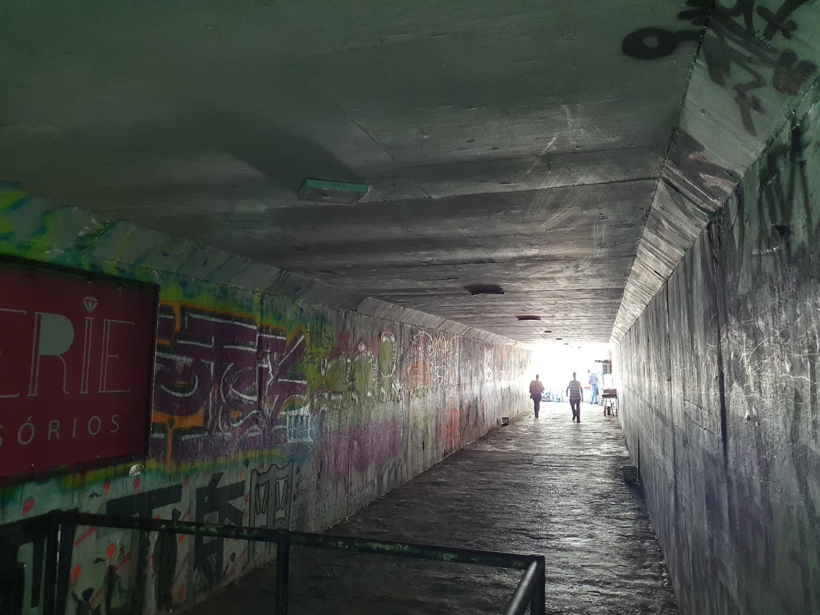

A indicação se faz necessária, devido à demanda dos moradores que postulam o reparo na iluminação, visto que as lâmpadas se encontram apagadas ou queimadas, o que tem gerado medo e insegurança aos munícipes que utilizam o referido túnel no período noturno.

A manutenção da iluminação pública é necessária, visto que além de contribuir no bem-estar do cidadão é necessária à condição de vida, pois proporciona mais segurança aos munícipes.

Sala das Sessões, 12 de agosto de 2022.

Rai Stein Sciascio
Rai do Paraíso
Vereador

